UC Quản lý loại sản phẩm:
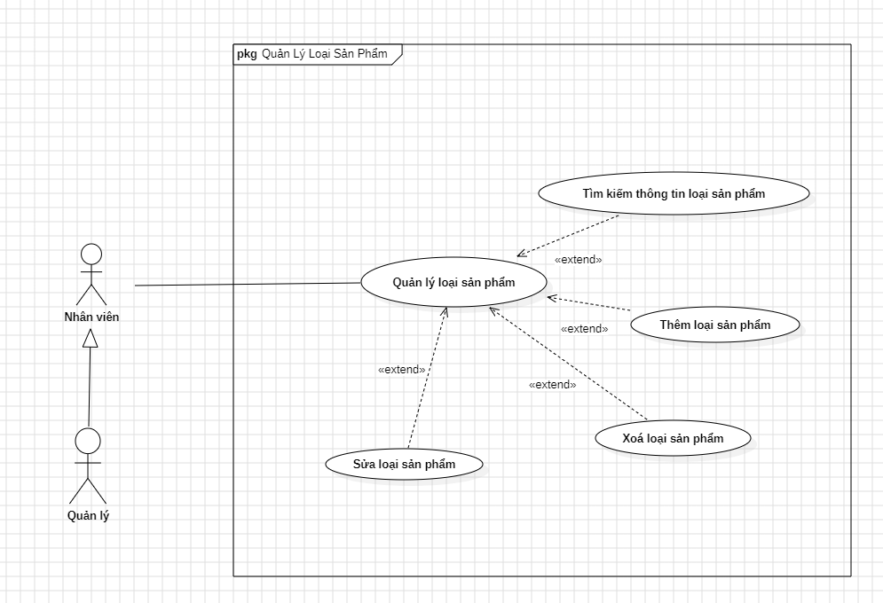
SQ Thêm loại sản phẩm:
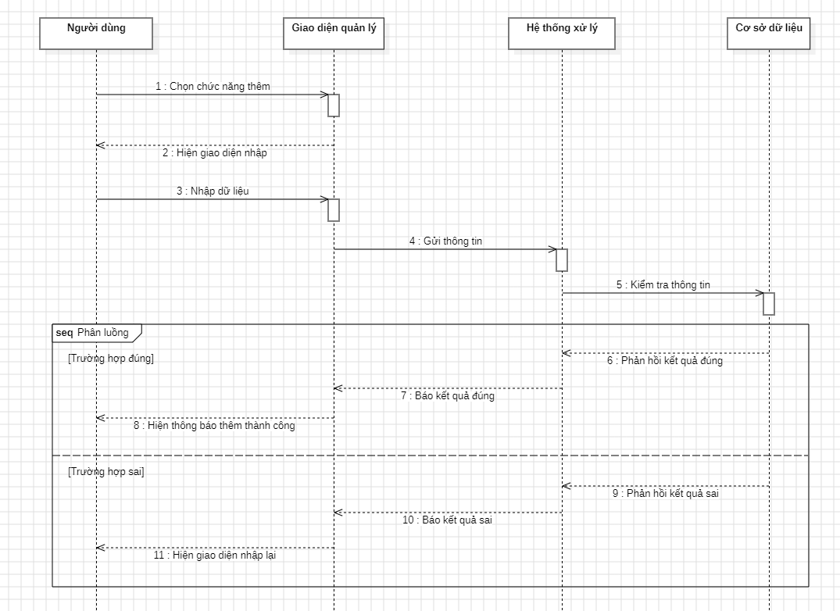
SQ Xoá loại sản phẩm:
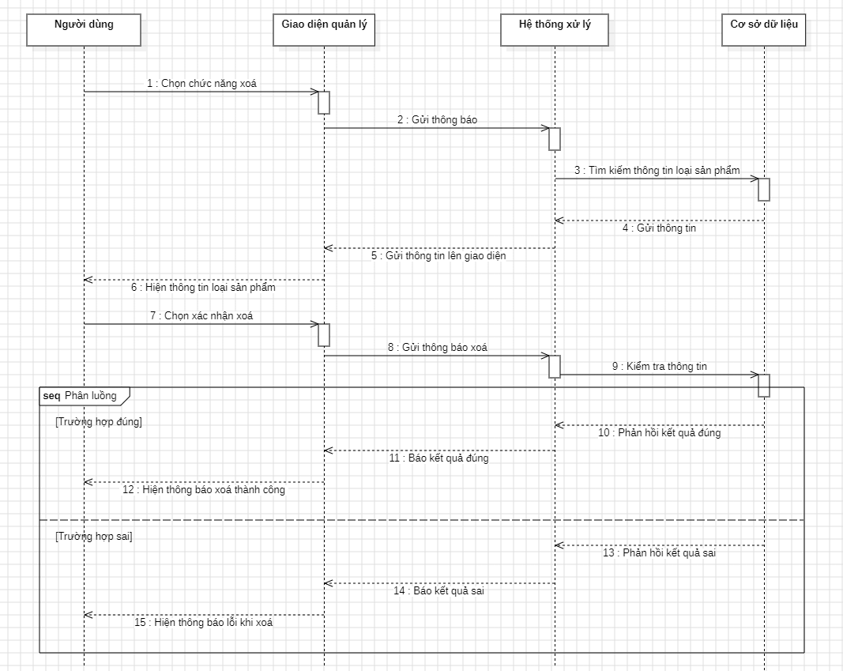
SQ Sửa loại sản phẩm:
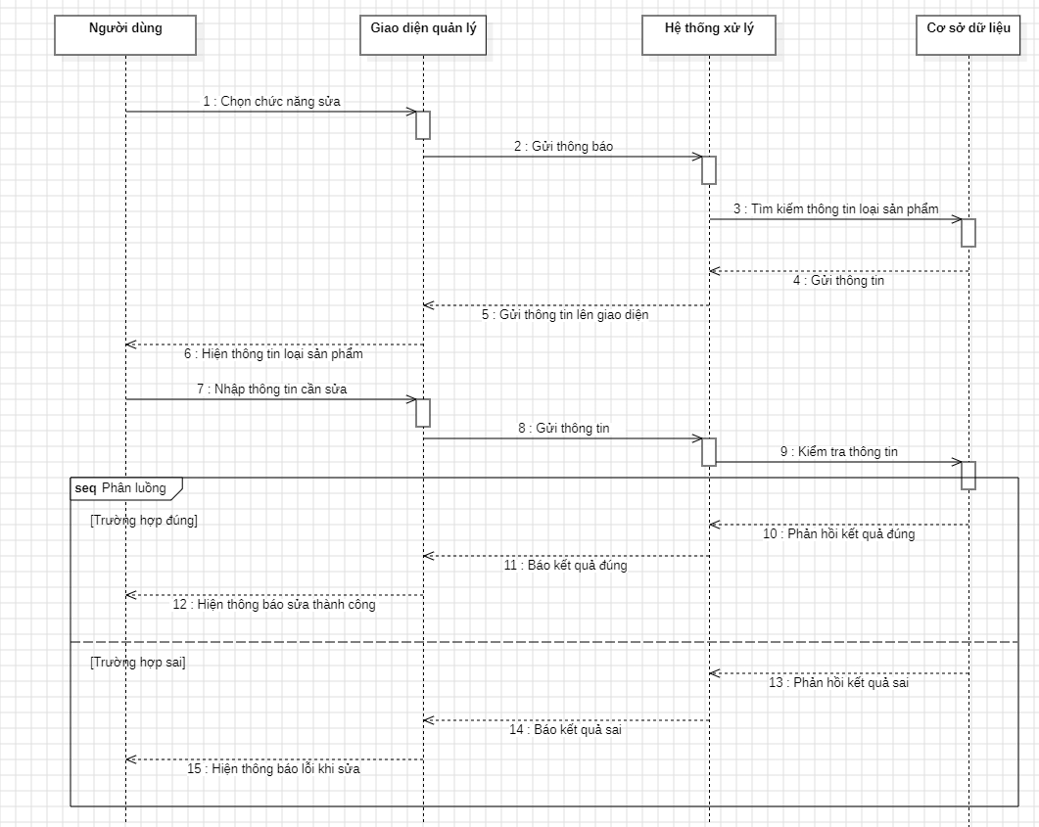
SQ Tìm kiếm loại sản phẩm:
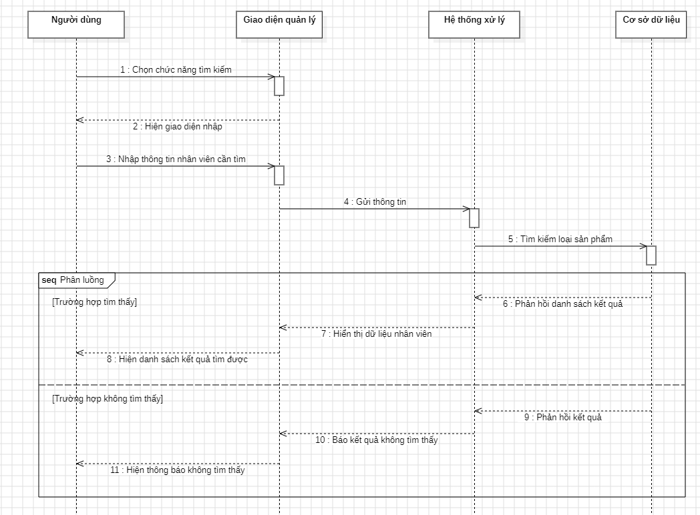
Activity Thêm loại sản phẩm:
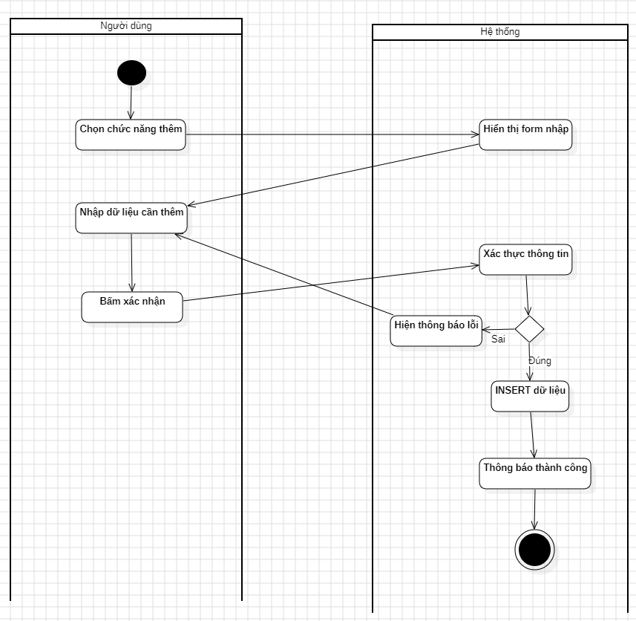
Activity xoá loại sản phẩm:
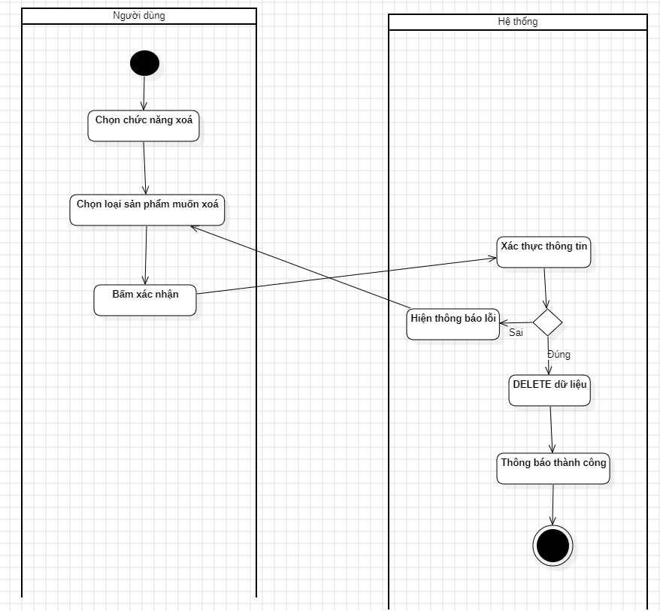
Activity sửa loại sản phẩm
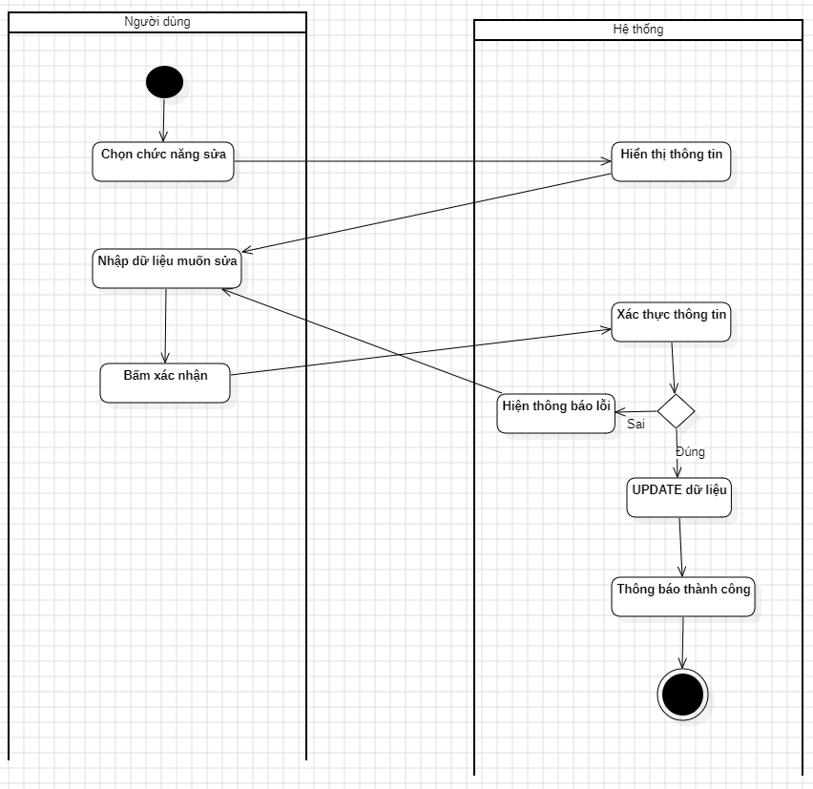
Activity tìm kiếm loại sản phẩm:
